关于支付宝、微信支付解约、签约操作流程的公告

尊敬的客户您好：
由于我行本次支付渠道系统升级后，三方支付业务(支付宝、财付通、美团、拼多多、抖音支付、京东支付、银盛支付、翼支付)，客户需在APP端解约旧协议，重新绑卡签约方能继续使用。
现就本次支付宝、微信支付解约、签约操作流程公示如下：
（一）支付宝示例
1.点击右下角“我的”，点击“银行卡”，选择需解约的银行卡（长春南关惠民村镇银行）
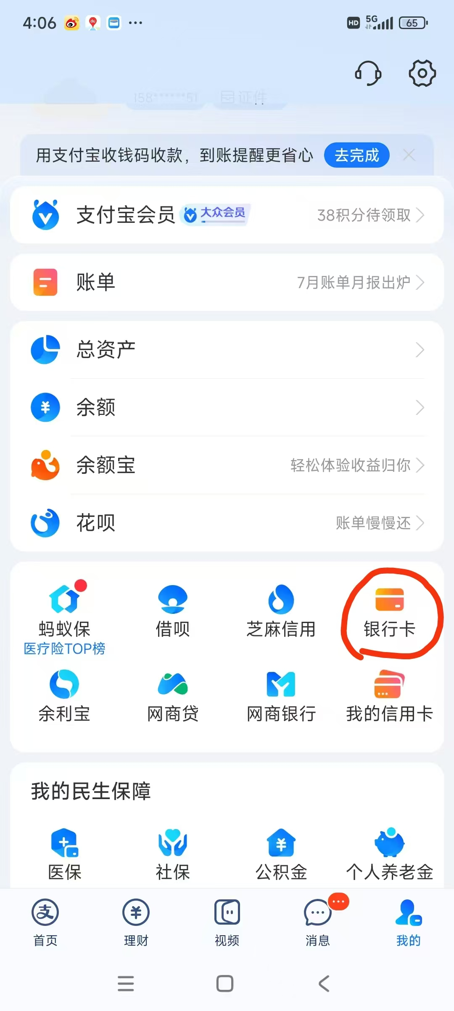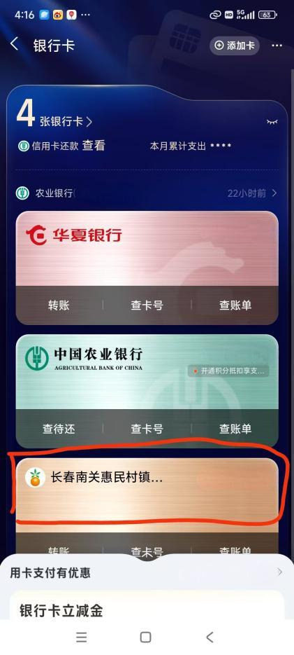
2.点击右上角功能区，选择“解除绑定”
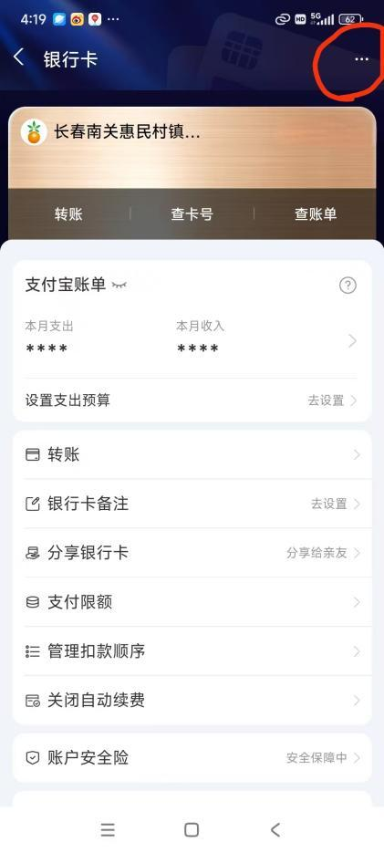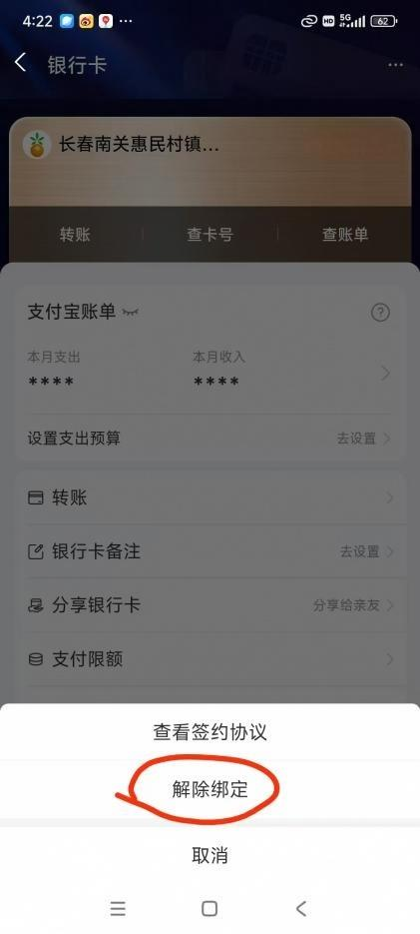
3.选择解绑原因，并继续解绑，输入支付密码后提示解绑成功，即完成解约操作。
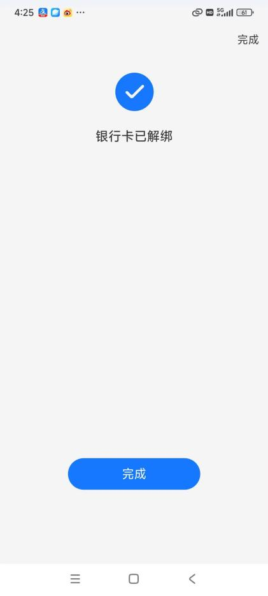
4.重新签约：支付宝APP点击右下角“我的”，点击“银行卡”，点击右上角“添加卡”，输入银行卡号，确认后完成签约。
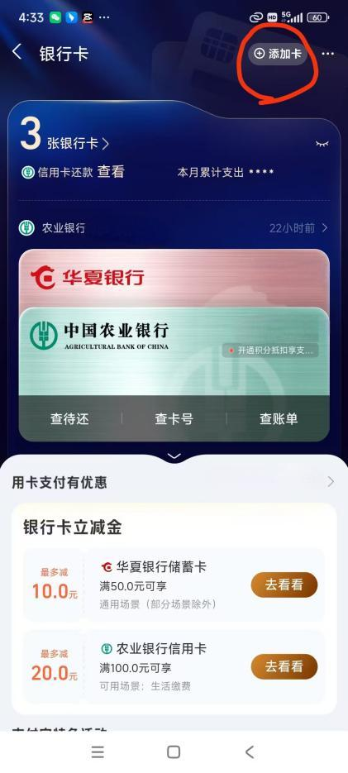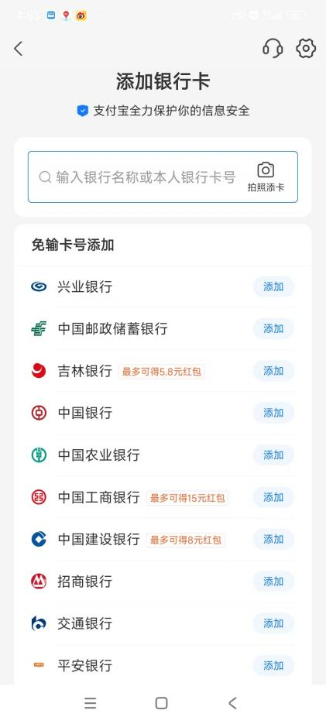
（二）微信示例
1.点击右下角“我”，点击“服务”，点击“钱包”，点击“银行卡”，选择需解约的银行卡（长春南关惠民村镇银行）。
2.点击右上角功能区，选择“解除绑定”，输入支付密码验证身份后，解绑成功。
3.点击右下角“我”，点击“服务”，点击“钱包”，点击“银行卡”，点击“添加银行卡”。
4.输入银行卡号完成签约。

